25. 2. VkO7
Dobrý den sedmáci,
od kultury je krůček k umění – lidé už v pravěku měli potřebu vytvářet předměty nejen k užitku, ale také k uspokojování lidské potřeby jako např. vnímání krásy. A o tom si dnes něco přečtete.
Všechny vás zdraví Rozsívalová
Učivo: UMĚNÍ
- Učebnice str. 41 – 42 pročíst
- Zápis
- Úkoly, referáty
Zápis:
Umění – nedílná součást kultury
= všechny výtvory člověka s estetickou hodnotou, které nás učí vnímat krásu
Umělecké dílo – informuje nás o životě v jiných dobách = funkce informativní
- 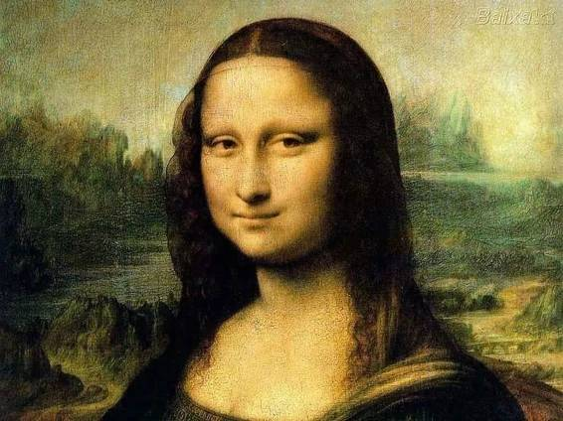vypovídá o autorových pocitech a názorech = estetická funkce
- plní i funkci komunikativní a výchovnou
Druhy umění – uč. str. 42 – samostatně vypište 5 druhů + co k nim patří např. dramatické umění = divadlo, film

Úkoly: budou pouze dobrovolné, ale myslete na to, že někteří nesplnili ani úkoly povinné!
Kdo bude chtít další jedničku, vybere si ze stran 41 – 42 jakékoliv tři otázky a vypracuje je do příští středy tj. 3. 3. 18.00 hodin!!!
